水是生命之源每一个人都应该树立节水意识，保护水资源、节约用水你应该学会以下几个方面
一、养成节水好习惯

缩短用水时间

● 尽量缩短用水时间，一个普通水龙头每分钟可以流出约6升水，少开1分钟就可以节约6升水。

随手关水龙头

● 随手关紧水龙头，避免漏水，造成水资源的浪费；用盆盛水洗手、洗脸、洗菜、洗碗、洗衣，避免空流水。

节约清洗用水

● 用洗衣机洗衣服时，衣服集中洗涤，减少洗涤次数；少量衣服尽量手洗；洗涤剂投放适量，节约清洗用水。

减少冲淋水量

● 冲凉、洗澡采用淋浴；洗头和抹沐浴露或抹香皂时，关闭水龙头，尽量缩短用水时间。

合理控制用水

● 刷牙时应先把水龙头关掉，使用漱口杯盛水漱口即可；洗脸时使用脸盆盛水，不用水龙头冲洗的方式。
- 节水知识应知道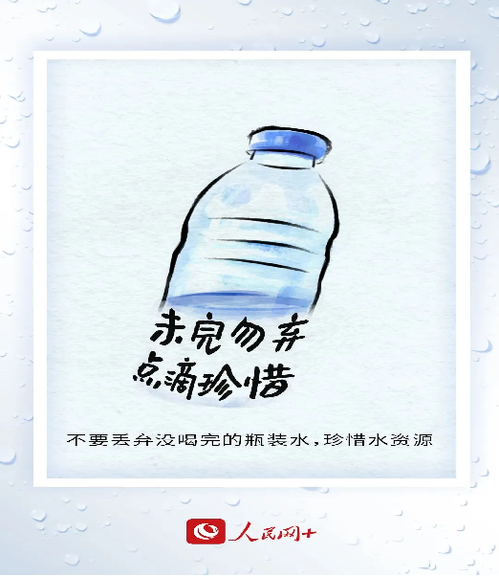 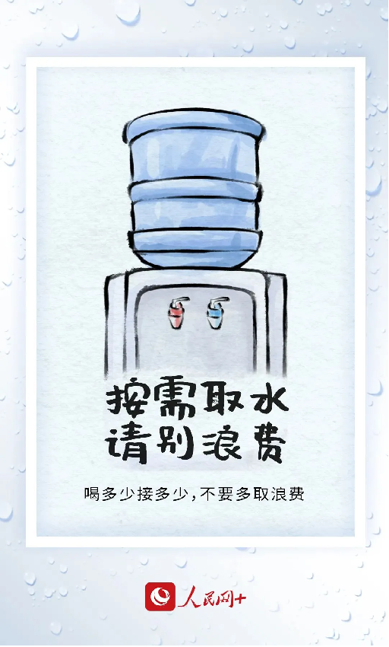 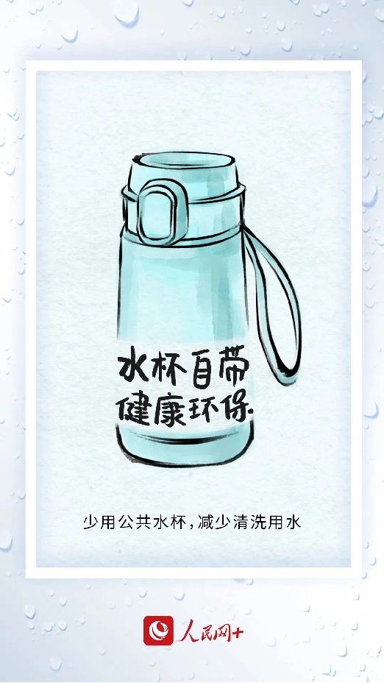 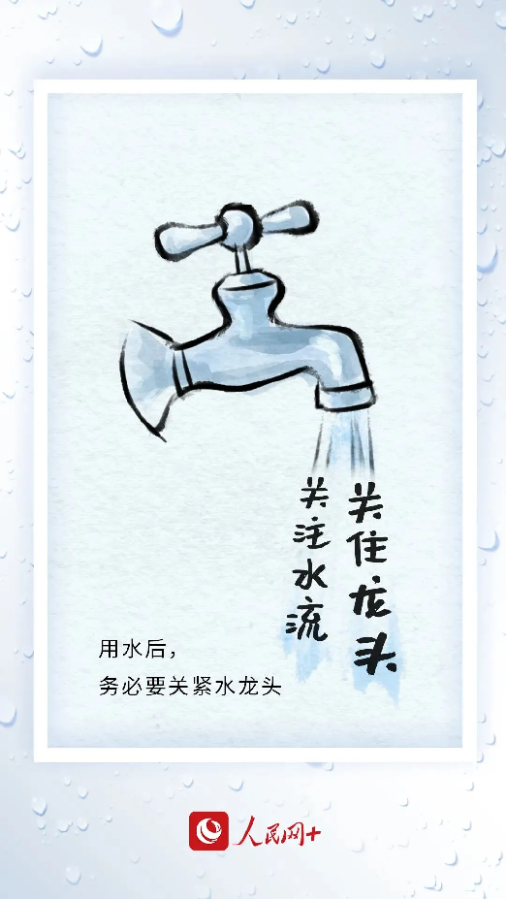 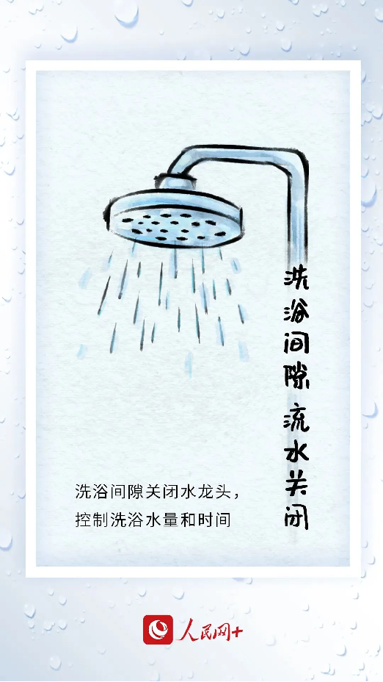 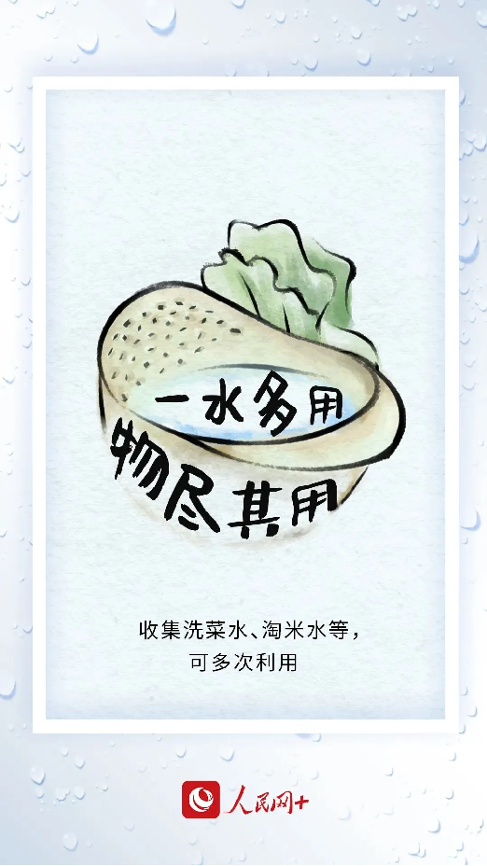 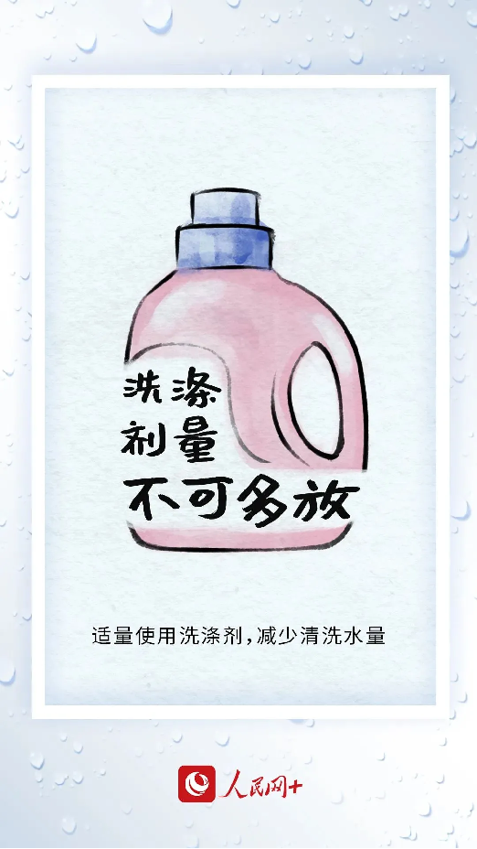 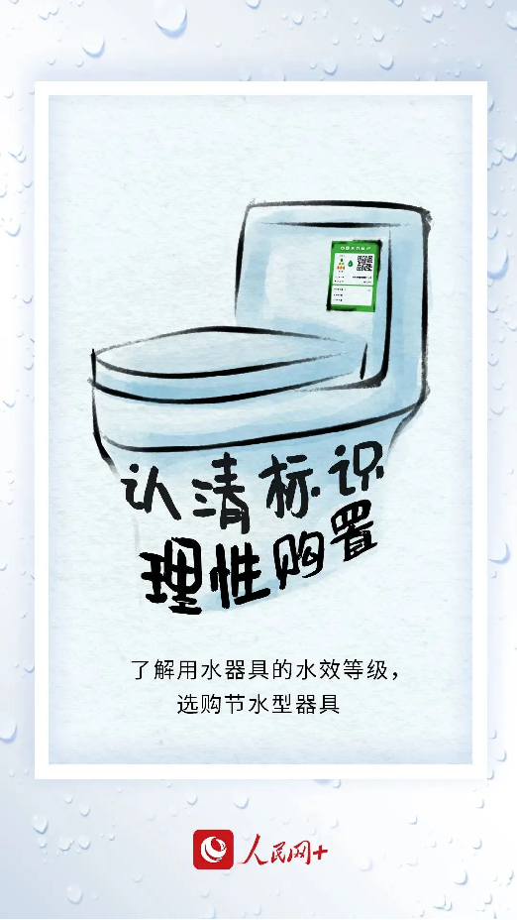
来源：人民网

